

OGŁOSZENIE O ZAMÓWIENIU

na:
„Zakup i montaż mebli na wyposażenie oddziału Zespołu Opolskich Parków Krajobrazowych
w Ładzy”.

numer sprawy
ZOPK/038/2021

Zatwierdzam:

Ładza, kwiecień 2021r.

Rozdział I. Nazwa oraz adres Zamawiającego.
Nazwa: Zespół Opolskich Parków Krajobrazowych (ZOPK)
Adres: Pokrzywna 11, 48-267 Jarnołtówek
Adres
do korespondencji: ZOPK Oddział Stobrawskiego Parku Krajobrazowego
ul. Reymonta 3, 46-034 Ładza

E-mail: kontakt@zopk.pl
Strona internetowa: http://www.bip.zopk.pl

Rozdział II. Tryb udzielenia zamówienia.
  - Do postępowania o udzielenie przedmiotowego zamówienia nie stosuje się ustawy z dnia 11 września 2019 roku Prawo zamówień publicznych (Dz. U. z 2019 r. poz. 2019 z późn. zm.).
  - Niniejsze postępowanie jest zgodne z wymaganiami zasady konkurencyjności, o której mowa w podrozdziale 6.5.2 Wytycznych w zakresie kwalifikowalności wydatków w ramach Europejskiego Funduszu Rozwoju Regionalnego, Europejskiego Funduszu Społecznego oraz Funduszu Spójności na lata 2014-2020.
  - Postępowanie prowadzone w ramach środków finansowych Regionalnego Programu Operacyjnego województwa opolskiego na lata 2014- 2020.
  - Ogłoszenie zostało zamieszczone na stronie internetowej wskazanej w komunikacie ministra właściwego ds. rozwoju regionalnego, tj. https://bazakonkurencyjnosci.funduszeeuropejskie.gov.pl/ oraz na stronie internetowej zamawiającego www.bip.zopk.pl.

Rozdział III. Opis przedmiotu zamówienia
Przedmiotem zamówienia jest:
„Zakup i montaż mebli na wyposażenie oddziału Zespołu Opolskich Parków Krajobrazowych w Ładzy”.
  - Szczegółowy opis przedmiotu zamówienia zawiera załącznik nr 5 do niniejszego ogłoszenia.
  - Zamawiający wymaga aby przedmiot dostawy był fabrycznie nowy, nieużywany oraz nieeksponowany na wystawach lub imprezach targowych, sprawny technicznie, bezpieczny, kompletny i gotowy do pracy, a także spełnia wymagania techniczno-funkcjonalne wyszczególnione w szczegółowym opisie przedmiotu zamówienia.
  - CPV:
39000000-2 – meble (włącznie z biurowymi), wyposażenie, urządzanie domowe i środki czystości,
39100000-3 – meble,
39130000-2 – meble biurowe,
39110000-6 - siedziska, krzesła i produkty z nimi związane, i ich części
  - Informacje dotyczące wykonania przedmiotu zamówienia
- Poprzez dostawę Zamawiający rozumie dostarczenie i wniesienie zamówienia wraz ze wszystkimi niezbędnymi do ich należytego funkcjonowania elementami wynikającymi z zastosowanego przez Wykonawcę sposobu montażu.
- Do czynności związanych z wykonaniem przedmiotu umowy należy: dostarczenie, wniesienie, montaż, usunięcie opakowań, zamontowanie mebli i wyposażenia dodatkowego zgodnie z zapisami niniejszej ogłoszenia. Powyższe czynności wykonawca wykonana siłami własnymi i na swój koszt.
- Podczas dostawy przedmiotów objętych zamówieniem, Wykonawca zobowiązany jest do zabezpieczenia na własny koszt podłóg i ścian w pomieszczeniach Zamawiającego przed ich zniszczeniem i uszkodzeniem. W przypadku powstania uszkodzeń powłok wykończeniowych pomieszczeń Zamawiającego podczas dostarczania mebli, Wykonawca zobowiązany jest do ich naprawy na własny koszt.
- Dostarczone meble oraz wyposażenie dodatkowe musi być fabrycznie nowe, nieuszkodzone, pełnowartościowe i obejmować wszystkie minimalne parametry wyszczególnione w załączniku nr 5 do ogłoszenia. Ponadto nie mogą nosić śladów użytkowania ani posiadać defektów, wad konstrukcyjnych, wykonawczych ani wynikających z innych zaniedbań Wykonawcy lub producenta, które mogłyby się ujawnić podczas ich użytkowania, a także spełniać parametry techniczne i jakościowe wymagane przez Zamawiającego.
- Wykonawca zobowiązany jest przed przystąpieniem do realizacji zamówienia dokonać niezbędnych pomiarów tak aby dopasować oferowane meble do pomieszczeń w których będą zlokalizowane.
- Wszystkie przedmioty objęte zamówieniem muszą gwarantować bezpieczne ich użytkowanie oraz nie mogą zagrażać zdrowia użytkowników.
- Miejscem dostawy przedmiotu zamówienia jest: Oddział Stobrawskiego Parku Krajobrazowego w Ładzy, ul. Reymonta 3, 46-034 Pokój.
  - Zamawiający nie przewiduje podziału zamówienia na części.
  - Zamawiający nie przewiduje składania ofert wariantowych.
  - Dopuszczalność rozwiązań równoważnych:
- W przypadku podania przez Zamawiającego w ogłoszeniu lub załącznikach do ogłoszenia nazwy lub znaków towarowych dopuszcza się zastosowanie materiałów lub urządzeń równoważnych, jednak o parametrach techniczno-jakościowych nie gorszych niż wskazane lub stanowiące dokładne odpowiedniki produktów wymienionych w Szczegółowym opisie przedmiotu zamówienia w Załączniku nr 5.
- Wykonawca oferując przedmiot równoważny do opisanego w ogłoszeniu jest zobowiązany zachować równoważność w zakresie parametrów użytkowych, funkcjonalnych i jakościowych, które muszą być na poziomie nie niższym od parametrów wskazanych przez Zamawiającego.
- Wykonawcy mogą zaproponować rozwiązania równoważne o takich samych parametrach lub je przewyższające, jednak ich obowiązkiem jest udowodnienie równoważności. W przypadku braku dokumentów udowadniających równoważność, Zamawiający przyjmie, że oferta nie spełnia wymagań ogłoszenia i zostanie odrzucona.
- W przypadku wątpliwości związanych z równoważnością Zamawiający będzie mógł poprosić o dodatkowe wyjaśnienia do Wykonawcy i/lub niezależnych jednostek badawczych mogących potwierdzić spełnienie wymagań. Na etapie realizacji należy umożliwić weryfikację dostarczanych gier interaktywnych oraz zestawów edukacyjnych, i w przypadku stwierdzenia niezgodności, możliwe jest wstrzymanie całej dostawy wraz z nakazem natychmiastowej wymiany na koszt i odpowiedzialność Wykonawcy.
- Wykonawca, który powołuje się na rozwiązania równoważne jest obowiązany wykazać, że oferowane przez niego dostawy, spełniają wymagania określone przez zamawiającego. Równoważność pod względem parametrów technicznych, użytkowych oraz eksploatacyjnych ma w szczególności zapewnić uzyskanie parametrów technicznych nie gorszych od założonych w niniejszej ogłoszeniu.
- W przypadku zastosowania materiałów równoważych Zamawiający:
- wymaga, od wykonawcy złożenia wraz z ofertą zestawienia materiałów zamiennych w stosunku do dokumentacji. Nie złożenie takiego zestawienia oznacza, że wykonawca zastosuje materiały i rozwiązania podane w szczegółowym opisie przedmiotu zamówienia;
- nie dopuszcza zastosowania przez Wykonawcę rozwiązań równoważnych innych, niż określonych w ofercie wykonawcy.
Rozdział IV. Termin wykonania zamówienia.
  - Wymagany termin realizacji przedmiotu zamówienia wynosi: 30 dni lub 45 dni lub 60 dni.
  - Wykonawca w druku oferty deklaruje termin wykonania zamówienia.
  - Brak wpisania wartości 30/45/60 dni w powyższym kryterium, spowoduje odrzucenie oferty.
  - Zadeklarowanie innego terminu niż podany powyżej spowoduje odrzucenie oferty.
  - Termin zamówienia, stanowi kryterium wyboru oferty.
Rozdział V. Warunki udziału w postępowaniu i wykluczenia
    - O udzielenie zamówienia mogą ubiegać się Wykonawca, który spełnia następujące warunki udziału w postępowaniu:
        - posiada zdolność techniczną lub zawodową:
- Warunek ten Zamawiający uzna za spełniony jeżeli Wykonawca udowodni Zamawiającemu że: w okresie ostatnich trzech lat przed upływem terminu składania ofert, a jeżeli okres prowadzenia działalności jest krótszy – w tym okresie, wykonał lub wykonuje co najmniej jedno zamówienie odpowiadające swoim rodzajem przedmiotowi zamówienia o wartości nie mniejszej niż 30 000,00 zł brutto (słownie: trzydzieści tysięcy złotych).
- Zamawiający dokona oceny spełniania warunków udziału w postępowaniu na podstawie oświadczeń i dokumentów złożonych przez Wykonawcę, o których mowa w rozdziale VI.
- Z postępowania wykluczeni zostaną Wykonawcy, którzy:
- nie spełnili formalnych warunków udziału w postępowaniu lub nie złożyli kompletnej oferty wraz z wymaganymi dokumentami i nie uzupełnili go na wezwanie Zamawiającego w terminie wyznaczonym,
- złożyli nieprawdziwe informacje mogące mieć wpływ na wynik postępowania,
- złożyli dokumenty i oświadczenia potwierdzające spełnienie warunków udziału w postępowaniu, które nie zostały wyjaśnione lub uzupełnione lub nie ma możliwości ich weryfikacji,
- naruszą w inny istotny sposób postanowienia niniejszego ogłoszenia, w szczególności złożone przez nich dokumenty lub oświadczenia nie będą odpowiadać określonym w ogłoszeniu warunkom umożliwienia identyfikacji Wykonawcy,
- w stosunku do których otwarto likwidację, ogłoszono upadłość oraz wszczęto lub prowadzi się postępowanie restrukturyzacyjne.
- złożyli dwie oferty w niniejszym postępowaniu.
- są powiązani z Zamawiającym osobowo lub kapitałowo, przy czym przez powiązania kapitałowe lub osobowe rozumie się wzajemne powiązania między Zamawiającym lub osobami upoważnionymi do zaciągania zobowiązań w imieniu Zamawiającego lub osobami wykonującymi w imieniu Zamawiającego czynności związane z przeprowadzeniem procedury wyboru wykonawcy a wykonawcą, polegające w szczególności na:
- Uczestnictwu w spółce jako wspólnik spółki cywilnej lub spółki osobowej.
- Posiadaniu co najmniej 10% udziałów lub akcji, o ile niższy próg nie wynika z przepisów prawa lub nie został określony przez IZ w wytycznych programowych,
- Pełnieniu funkcji członka organu nadzorczego lub zarządzającego, prokurenta, pełnomocnika.
- Pozostawaniu w związku małżeńskim, w stosunku pokrewieństwa lub powinowactwa w linii prostej, pokrewieństwa drugiego stopnia lub powinowactwa drugiego stopnia w linii bocznej lub w stosunku przysposobienia, opieki lub kurateli.
  - OFERTY nie dokumentujące spełniania warunków opisanych w rozdziale V zostaną odrzucone i nie będą podlegały ocenie merytorycznej. Odrzucone zostaną także oferty zawierające rażąco niską cenę w stosunku do przedmiotu zamówienia (tj. odbiegającą istotnie od średnich stawek rynkowych).
Rozdział VI. Wykaz oświadczeń i dokumentów, potwierdzających spełnianie warunków udziału w postępowaniu
  - Zamawiający wymaga składania dokumentów potwierdzających spełnienie warunków udziału w postępowaniu wskazanych w rozdziale V ust. 5.1., tj.:
        - Wykaz wykonanych dostaw, (załącznik nr 3 do ogłoszenia), w okresie ostatnich trzech lat przed upływem terminu składania ofert, a jeżeli okres prowadzenia działalności jest krótszy – w tym okresie, wraz z podaniem ich ilości, przedmiotu, dat wykonania i podmiotów, na rzecz których usługi zostały wykonane, oraz załączeniem dowodów, czy zostały wykonane lub są wykonywane należycie.
        - Dowodami, o których mowa w pkt 1 są referencje bądź inne dokumenty wystawione przez podmiot, na rzecz którego dostawy były wykonywane, a w przypadku świadczeń okresowych lub ciągłych są wykonywane, a jeżeli z uzasadnionej przyczyny o obiektywnym charakterze wykonawca nie jest w stanie uzyskać tych dokumentów – oświadczenie wykonawcy.
- Inne oświadczenia i dokumenty niezbędne do przeprowadzenia postępowania.
  - oświadczenie Wykonawcy o braku powiązań osobowych lub kapitałowych z Zamawiającym (załącznik nr 2).
- odpis z właściwego rejestru lub z centralnej ewidencji i informacji o działalności gospodarczej, jeżeli odrębne przepisy wymagają wpisu do rejestru lub ewidencji wystawiony/wygenerowany nie wcześniej niż 6 miesięcy przed upływem terminu otwarcia ofert (jeżeli wykonawca nie załączy niniejszego odpisu do oferty, zamawiający pozyska go z ogólnodostępnych rejestrów, wykonawca zagraniczny winien załączyć niniejszy dokument do oferty lub wskazać adres strony internetowej, z której można wygenerować dokument);
- pełnomocnictwo do podpisania oferty (oryginał lub kopia potwierdzona za zgodność z oryginałem przez notariusza) lub do podpisania innych dokumentów składanych wraz z ofertą, o ile prawo do ich podpisania nie wynika z innych dokumentów złożonych wraz z ofertą;
- inne dokumenty lub oświadczenia, potwierdzające spełnianie warunków wskazanych w niniejszym ogłoszeniu.
- Wymagania formalne dotyczące składanych oświadczeń i dokumentów.
        - Oświadczenie, o którym mowa w ust. 6.2. pkt 1 ogłoszenia należy złożyć w oryginale, pozostałe dokumenty wymagane w celu oceny spełniania przez Wykonawców warunków udziału w postępowaniu należy złożyć w oryginale lub kopii poświadczonej za zgodność z oryginałem przez Wykonawcę.
        - Poświadczenie za zgodność z oryginałem następuje w formie pisemnej.
        - Zamawiający może żądać przedstawienia oryginału lub notarialnie poświadczonej kopii dokumentów wtedy, gdy złożona kopia dokumentu jest nieczytelna lub budzi wątpliwości co do jej prawdziwości.
Rozdział VII. Określenie warunków zmiany w umowie zawartej w wyniku przeprowadzonego postępowania o udzielenie zamówienia publicznego
  - Zamawiający przewiduje, możliwość wprowadzenia zmian do postanowień zawartej umowy w stosunku do treści oferty i ogłoszenia, na podstawie których dokonano wyboru Wykonawcy.
  - Warunki zmiany umowy zostały określone w projektowanych postanowieniach umowy, które stanowią załącznik do niniejszego ogłoszenia.

Rozdział VIII. Informacje o sposobie porozumiewania się Zamawiającego z Wykonawcami oraz przekazywania oświadczeń lub dokumentów, a także wskazanie osób uprawnionych do porozumiewania się z Wykonawcami.
- Wszelkie zawiadomienia, oświadczenia, wnioski oraz informacje Zamawiający oraz Wykonawcy mogą przekazywać pisemnie lub drogą elektroniczną, za wyjątkiem oferty, umowy oraz oświadczeń i dokumentów wymienionych w rozdziale VI ogłoszenia (adres i e-mail Zamawiającego został podany w rozdziale I ogłoszenia).
- Jeżeli Zamawiający lub Wykonawca przekazują oświadczenia, wnioski, zawiadomienia oraz informacje przy użyciu środków komunikacji elektronicznej każda ze stron na żądanie drugiej strony niezwłocznie potwierdza fakt ich otrzymania. W przypadku braku potwierdzenia otrzymania wiadomości przez Wykonawcę domniemywa się, iż pismo wysłane przez Zamawiającego na ostatni znany adres mailowy lub nr faksu podany przez Wykonawcę jest prawidłowy, a pismo zostało doręczone w sposób umożliwiający zapoznanie się przez Wykonawcę z jego treścią.
- Osoby uprawnione do porozumiewania się z Wykonawcami: Pan Michał Stelmaszyk
Rozdział IX. Wymagania dotyczące wadium.
Zamawiający nie wymaga wniesienia wadium.

Rozdział X. Opis kryteriów, którymi Zamawiający będzie się kierował przy wyborze oferty wraz z podaniem wag tych kryteriów i sposobu oceny ofert.
- Za ofertę najkorzystniejszą zostanie uznana oferta zawierająca najkorzystniejszy bilans punktów w kryteriach:
Cena ofertowa brutto – C; waga -60%;
Termin wykonania – T; waga - 30%;
Okres gwarancji – G: waga – 10%;
- Powyższym kryteriom Zamawiający przypisał następujące znaczenie:
Kryterium | Waga  [%] | Maksymalna liczba punktów jaką można uzyskać | Sposób oceny wg wzoru
1. Cena ofertowa brutto | 60% | 60 | C= |  | cena najtańszej oferty | X 60
 |  |  |  |  | cena badanej oferty
2. Termin wykonania | 30% | 30 | 60 dni - 1 pkt  45 dni – 15 pkt  30 dni – 30 pkt
2. Okres gwarancji | 10% | 10 | 24 miesiące – 1 pkt  36 miesięcy – 5 pkt  48 miesięcy – 10 pkt
Razem | 100% | 100

  - Punkty w kryterium cena zostaną przyznane na podstawie ceny wskazanej w druku oferty oraz wg wzorku określonego w powyższej tabeli.
  - Punkty w kryterium termin wykonania zostaną przyznane na podstawie oświadczenia podanego w druku oferty oraz ilości punktów określonej w powyższej tabeli.
  - Punkty w kryterium okres gwarancji zostaną przyznane na podstawie oświadczenia podanego w druku oferty oraz ilości punktów określonej w powyższej tabeli.
  - Całkowita liczba punktów, jaką otrzyma dana oferta, zostanie obliczona wg poniższego wzoru:
L = C + T + G
gdzie:
L – całkowita liczba punktów;
C – punkty uzyskane w kryterium „Cena ofertowa brutto”;
T - punkty uzyskane w kryterium „Termin wykonania”;
G- punkty uzyskane w kryterium „Okres gwarancji”;
  - Punktacja przyznawana ofertom w poszczególnych kryteriach będzie liczona z dokładnością do dwóch miejsc po przecinku. Najwyższa liczba punktów wyznaczy najkorzystniejszą ofertę.
  - Wykonawca może otrzymać maksymalnie 100 punktów.
  - Jeżeli nie będzie można dokonać wyboru oferty najkorzystniejszej ze względu na to, że dwie lub więcej ofert przedstawia taki sam bilans ceny i pozostałych kryteriów oceny ofert, Zamawiający spośród tych ofert dokona wyboru oferty z niższą ceną, a jeżeli zostały złożone oferty o takiej samej cenie, Zamawiający wezwie Wykonawców, którzy złożyli te oferty, do złożenia w terminie określonym przez Zamawiającego ofert dodatkowych.
Rozdział XI. Opis sposobu przygotowania oferty
  - Ofertę należy sporządzić w języku polskim.
  - Ofertę składa się, pod rygorem nieważności, w formie pisemnej. Zamawiający nie wyraża zgody na złożenie oferty w postaci elektronicznej.
  - Wykonawca ma prawo złożyć tylko jedną ofertę.
  - Wykonawca zobowiązany jest podać w formularzu oferty cenę brutto (tj. z podatkiem VAT) - cyfrowo i słownie, za świadczoną dostawę.
  - W przypadku załączenia do oferty dokumentów sporządzonych w języku obcym, Wykonawca zobowiązany jest załączyć do oferty tłumaczenie tych dokumentów na język polski, poświadczone przez Wykonawcę.
  - Wszelkie poprawki lub zmiany w tekście oferty muszą być parafowane własnoręcznie przez osobę podpisującą ofertę.
  - Oferta wraz z wymaganymi dokumentami musi być podpisana przez Wykonawcę lub osobę/y upoważnioną/e do reprezentowania Wykonawcy (za podpis uznaje się własnoręczny podpis złożony w sposób umożliwiający identyfikację osoby).
  - Wykonawca może złożyć ofertę na własnych formularzach, których treść musi być zgodna z treścią formularzy załączonych do Ogłoszenia.
  - Wykonawca umieści ofertę w kopercie, która będzie zaadresowana: /nazwa i adres Zamawiającego/oraz będzie posiadać następujące oznaczenie:
Nazwa i adres Wykonawcy
Zespół Opolskich Parków Krajobrazowych
Oddział Stobrawskiego Parku Krajobrazowego
ul. Reymonta 3
46-034 Ładza

OFERTA
na: „Zakup i montaż mebli na wyposażenie oddziału Zespołu Opolskich Parków Krajobrazowych w Ładzy”,
nie otwierać przed godz. 09:00 w dniu 16-04-2021r.”.
postępowanie nr ZOPK/038/2021

  - Wykonawca umieści na kopercie także swoją nazwę (firmę) oraz adres.
  - Z opisu na kopercie musi jednoznacznie wynikać, iż znajduje się w niej oferta.
  - Konsekwencje złożenia oferty niezgodnie z ww. opisem ponosi Wykonawca.

Rozdział XII. Miejsce oraz termin składania ofert
- Oferty należy składać w siedzibie Zamawiającego tj.: ZOPK Oddział Stobrawskiego Parku Krajobrazowego ul. Reymonta 3, 46-034 Ładza.
- Termin składania ofert upływa w dniu 16-04-2021 r. o godz. 09:00
- Otwarcie ofert nastąpi w dniu 16-04-2021 r. o godz. 09:30 w siedzibie Zamawiającego.
- Oferty otrzymane przez Zamawiającego po terminie składania ofert zostaną zwrócone Wykonawcom.
- Otwarcie ofert jest jawne. Wykonawcy mogą być obecni podczas otwarcia wniosków.

Rozdział XIII. Wyjaśnienia, modyfikacje, zapytania oraz przedłużenie terminu składania ofert
  - Wykonawca może zwrócić się do Zamawiającego o wyjaśnienie treści ogłoszenia.
  - W uzasadnionych przypadkach Zamawiający może przed upływem terminu składania ofert, zmienić treść ogłoszenia.
  - Dokonana zmiana ogłoszenia zostanie niezwłocznie zamieszczona na stronie internetowej Zamawiającego.
  - Modyfikacja treści ogłoszenia będzie wiążąca przy składaniu ofert.
  - W przypadku, gdy zmiana będzie istotna tj. w szczególności dotyczyć będzie określenia przedmiotu, wielkości lub zakresu zamówienia, kryteriów oceny ofert, warunków udziału w postępowaniu lub sposobu oceny ich spełnienia, Zamawiający może przedłużyć termin składania ofert o czas niezbędny na wprowadzenie tych zmian w ofertach i zamieści tę informację na stronie internetowej Zamawiającego.
Rozdział XIV. Informacje dodatkowe
  - Zamawiający nie planuje w okresie 3 lat od udzielenia zamówienia podstawowego opisanego w niniejszym postępowaniu, udzielenia zamówienia na usługi polegającego na powtórzeniu podobnych usług.
  - Zamawiający przed podpisaniem umowy, może zwrócić się do Wykonawcy o podanie szczegółowej kalkulacji elementów zamówienia.
  - Zamawiający fdopuszcza poprawienie w ofercie:
- oczywistej omyłki pisarskiej,
- oczywistej omyłki rachunkowej, z konsekwencjami rachunkowymi dokonanych poprawek,
- innych omyłek polegających na niezgodności oferty z ogłoszeniem niepowodujących istotnych zmian treści oferty.
Zamawiający informuje Wykonawcę, którego oferta została poprawiona.
  - Zamawiający zastrzega sobie możliwość unieważnienia postępowania, na każdym jego etapie bez podania przyczyny.
Załączniki XV. Klauzula informacyjna dotycząca RODO
Zgodnie z art. 13 ust. 1 i 2 rozporządzenia Parlamentu Europejskiego i Rady (UE) 2016/679 z dnia 27 kwietnia 2016 r. w sprawie ochrony osób fizycznych w związku z przetwarzaniem danych osobowych i w sprawie swobodnego przepływu takich danych oraz uchylenia dyrektywy 95/46/WE (ogólne rozporządzenie o ochronie danych) (Dz. Urz. UE L 119 z 04.05.2016, str. 1), dalej „RODO", informuję, że:
- Zespół Opolskich Parków Krajobrazowych z siedzibą w Pokrzywnej 11, 48-267 Jarnołtówek (zwany dalej Zespołem Opolskich Parków Krajobrazowych) informuje, że jest administratorem Pani/Pana danych osobowych.
- Do kontaktu służy następujący adres email: kontakt@zopk.pl
- Pani/Pana dane osobowe przetwarzane są w następujących celach:
    - Udział w procedurze udzielenia zamówienia objętego niniejszym ogłoszeniem,
    - podjęcie działań w celu zawarcia i wykonania umowy, której Pani/Pan jest stroną,
    - obsługę, dochodzenie i obronę w razie zaistnienia wzajemnych roszczeń.
- Podstawą prawną przetwarzania przez Zespół Opolskich Parków Krajobrazowych Pani/Pana danych osobowych w celu wskazanym w ust. 2 powyżej jest:
    - Wypełnienie obowiązków prawnych związanych z postępowaniem o udzielenie zamówienia publicznego określonego w niniejszym ogłoszeniu,
    - podjęcie działań w celu zawarcia i wykonania umowy (zgodnie z art. 6 ust. 1 lit. b RODO), której Pani/Pan jest stroną;
    - wypełnianie obowiązków prawnych (zgodnie z art. 6 ust. 1 lit. c) RODO) związanych z płaceniem podatków. Podstawą prawną przetwarzania danych są obowiązki prawne wynikające z przepisów podatkowych (Ordynacja podatkowa, ustawa o podatku od towarów i usług, ustawa o podatku dochodowym od osób prawnych) oraz z przepisów o rachunkowości (ustawa o rachunkowości).
    - prawnie usprawiedliwiony interes Zespół Opolskich Parków Krajobrazowych (zgodnie z art. 6. ust. 1 lit. f RODO) - w celu obsługi, dochodzenia i obrony w razie zaistnienia wzajemnych roszczeń;
- Pani/Pana dane osobowe mogą być ujawniane przez Zespół Opolskich Parków Krajobrazowych podmiotom z nim współpracującym (odbiorcom), w szczególności podmiotom świadczącym usługi fakturowania, rozliczania należności, doręczania korespondencji i przesyłek, prawne, windykacyjne, archiwizacji.
- Pani/Pana dane osobowe mogą być ujawniane przez Zespół Opolskich Parków Krajobrazowych mogą zostać ujawnione osobom lub podmiotom, którym udostępniona zostanie dokumentacja postępowania w oparciu o przepisy dostępu do informacji publicznej.
- Pani/Pana dane osobowe przetwarzane są przez okres obowiązywania umowy, a także do czasu wygaśnięcia wzajemnych roszczeń wynikających z tej umowy.
- Pani/Pana dane osobowe będą przechowywane, przez okres co najmniej 5 lat od dnia zakończenia postępowania o udzielenie zamówienia, a jeżeli czas trwania umowy przekracza 5 lata, okres przechowywania obejmuje cały czas trwania umowy.
- Podanie danych osobowych było i jest dobrowolne, lecz niezbędne do zawarcia i wykonania umowy.
- Przysługują Pani/Pan prawa związane z przetwarzaniem danych osobowych:
- prawo dostępu do treści swoich danych,
- prawo ich sprostowania danych osobowych usunięcia,
- prawo do ograniczenia przetwarzania danych osobowych,
- prawo wniesienia sprzeciwu - w przypadkach, kiedy Zespół Opolskich Parków Krajobrazowych przetwarza Pani/Pana dane osobowe na podstawie swojego prawnie uzasadnionego interesu; sprzeciw można wyrazić ze względu na szczególną sytuację na adres poczty elektronicznej: go@zopk.pl lub adres siedziby,
- prawo do wniesienia skargi do Prezesa Urzędu Ochrony Danych Osobowych, gdy uzna Pani/Pan, że przetwarzanie danych osobowych Pani/Pana dotyczących narusza przepisy RODO;
- Nie przysługuje Pani/Panu prawa związane z przetwarzaniem danych osobowych:
− w związku z art. 17 ust. 3 lit. b, d lub e RODO prawo do usunięcia danych osobowych;
− prawo do przenoszenia danych osobowych, o którym mowa w art. 20 RODO;
− na podstawie art. 21 RODO prawo sprzeciwu, wobec przetwarzania danych osobowych, gdyż podstawą prawną przetwarzania Pani/Pana danych osobowych jest art. 6 ust. 1 lit. c RODO.

Rozdział XVI. Załączniki.
Załącznikami do ogłoszenia są:
- załącznik nr 1 – wzór oferty
- załącznik nr 2 – oświadczenie Wykonawcy o braku powiązań kapitałowych lub osobowych z Zamawiającym
- załącznik nr 3 – wykaz dostaw
- załącznik nr 4 – projektowane postanowienia umowy
- załącznik nr 5 – szczegółowy opis przedmiotu zamówienia

Załącznik nr 1
pieczątka Wykonawcy
Postępowanie nr ZOPK/038/2021

Zespół Opolskich Parków Krajobrazowych
Oddział Stobrawskiego Parku Krajobrazowego
ul. Reymonta 3
46-034 Ładza

OFERTA
Na: „Zakup i montaż mebli na wyposażenie oddziału Zespołu Opolskich Parków Krajobrazowych w Ładzy”.
Nazwa Wykonawcy:
Adres:
NIP: |  |  | REGON:
e-mail:

Osoba upoważniona do kontaktów: ………………………………….………………..…….…tel. ……….…………..

- Nawiązując do ogłoszenia wyrażam chęć uczestnictwa w postępowaniu o zamówienie publiczne, organizowanym przez Zamawiającego, w terminie i pod warunkami określonymi w niniejszym ogłoszeniu.
- Oferuję wykonanie zamówienia, na:
……………………………. zł brutto
(słownie: ………………………………………………………………………..…………………………………………………………….)
Termin realizacji: ………........………. dni (30, 45, 60 dni)
Okres gwarancji : ……………………………………… miesięcy (24,36,48 m-cy)

- Oświadczam, że:
  - zaoferowany przez meble są nowe i spełniają minimalne wymagania jakie Zamawiający określił w szczegółowym opisie przedmiotu zamówienia.
  - zamówienie zostanie zrealizowane w terminie określonym powyżej.
  - w cenie naszej oferty zostały uwzględnione wszystkie koszty wykonania zamówienia;
  - oświadczam, że zapoznałem/łam się z dokumentacją postępowania i nie wnoszę do niej zastrzeżeń oraz zdobyłem/łam konieczne informacje do przygotowania oferty.
  - oświadczam/my, że zawarte w ogłoszeniu projektowane postanowienia umowy zostały przez mnie zaakceptowane i zobowiązuję się w przypadku wyboru mojej oferty do zawarcia umowy na podanych warunkach, w miejscu i terminie wyznaczonym przez Zamawiającego.
  - oświadczam/my, że jestem związany niniejszą ofertą na czas 30 dni.
- Załącznikami do niniejszego wniosku są:
- ……………………………………………………….………………………………………………….
- ……………………………………………………….………………………………………………….
- ……………………………………………………….………………………………………………….
- ……………………………………………………….………………………………………………….
- ……………………………………………………….………………………………………………….

............................. dnia …………..……r.

................. .................................
Podpis upełnomocnionego przedstawiciela Wykonawcy

Post. Nr ZOPK/038/2021  Pieczęć Wykonawcy  Pieczęć Wykonawcy | Załącznik nr 2
Oświadczenie
Wykonawcy o braku powiązań kapitałowych lub osobowych z Zamawiającym

Składając ofertę w postępowaniu pn.: „Zakup i montaż mebli na wyposażenie oddziału Zespołu Opolskich Parków Krajobrazowych w Ładzy”.

oświadczam,
że nie jest powiązany z Zamawiającym osobowo lub kapitałowo.

Przez powiązania kapitałowe lub osobowe rozumie się wzajemne powiązania między Zamawiającym lub osobami upoważnionymi do zaciągania zobowiązań w imieniu Zamawiającego lub osobami wykonującymi w imieniu Zamawiającego czynności związane z przeprowadzeniem procedury wyboru wykonawcy a wykonawcą, polegające w szczególności na:
- Uczestnictwu w spółce jako wspólnik spółki cywilnej lub spółki osobowej.
- Posiadaniu co najmniej 10% udziałów lub akcji, o ile niższy próg nie wynika z przepisów prawa lub nie został określony przez IŻ w wytycznych programowych,
- Pełnieniu funkcji członka organu nadzorczego lub zarządzającego, prokurenta, pełnomocnika.
- Pozostawaniu w związku małżeńskim, w stosunku pokrewieństwa lub powinowactwa w linii prostej, pokrewieństwa drugiego stopnia lub powinowactwa drugiego stopnia w linii bocznej lub w stosunku przysposobienia, opieki lub kurateli.

............................, dnia ......................
.............................................................
Podpis upełnomocnionego przedstawiciela Wykonawcy

ZOPK/038/2021 |  |  |  | Załącznik nr 3
Pieczęć Wykonawcy

Pieczęć Wykonawcy
WYKAZ DOSTAW
w celu spełnienia warunku, o którym mowa w rozdziale V ust. 5.1. ogłoszenia
„Zakup i montaż mebli na wyposażenie oddziału Zespołu Opolskich Parków Krajobrazowych
w Ładzy”.
Zakres zrealizowanych dostaw  (należy wymienić dostawy, które swoim rodzajem odpowiadają prz. zam.) | Data wykonania dostawy | Wartość brutto zrealizowanych lub realizowanych dostaw |  |  | Nazwa i adres inwestora
Miejscowość, dnia ……………………………………………….. |  |  |  |  |  | ………………………………………………………………..  podpis osoby upoważnionej

Załącznik nr 4
numer sprawy ZOPK/038/2021

Projektowane postanowienia umowy

pomiędzy:
Województwem Opolskim ul. Piastowska 14, 45-082 Opole
NIP 7543077565
Zespołem Opolskich Parków Krajobrazowych Pokrzywna 11, 48-267 Jarnołtówek
zwanym dalej „Zamawiającym”,
reprezentowanym przez Ireneusza Hebdę - Dyrektora ZOPK,
przy kontrasygnacie Anny Prychła – Głównej Księgowej ZOPK,
a

firmą …………………………….…………………….. z siedzibą w ……………………………….. przy ul. ……………………………….., wpisaną do Krajowego Rejestru Sądowego prowadzonego przez Sąd Rejonowy …………………………………………………………………………………..
w ……………………………….., …. Wydział Gospodarczy Krajowego Rejestru Sądowego pod nr KRS: ………………., kapitał zakładowy w wysokości …………………….………. PLN, NIP: ………………., REGON: ……………….,
zwaną dalej „Wykonawcą”,
reprezentowaną przy zawieraniu niniejszej umowy przez:
…………………………………………………
…………………………………………………
lub
………………………………...................................................................................................
zamieszkałym w …………..……….., przy ulicy ……………………, prowadzącym działalność gospodarczą pod firmą ……………………………, wpisaną do Centralnej Ewidencji i Informacji o Działalności Gospodarczej pod nr …………………, posiadającym REGON ………………. i NIP ………………………..
zwanym dalej „Wykonawcą”

§ 1
- Przedmiotem umowy jest wyprodukowanie i dostawa wraz z montażem ……………………………………., szczegółowo opisanego w załączniku nr 5 do ogłoszenia, na zasadach określonych w niniejszej umowie, ogłoszeniu oraz ofercie wykonawcy.
- Poprzez dostawę Zamawiający rozumie dostarczenie i wniesienie do miejsca wskazanego w ust. 9 nin. paragrafu przedmiotów objętych zamówieniem wraz ze wszystkimi niezbędnymi do ich należytego funkcjonowania elementami wynikającymi z zastosowanego przez Wykonawcę sposobu montażu.
- Do czynności związanych z wykonaniem przedmiotu umowy należy: wykonanie, dostarczenie, wniesienie, montaż wyposażenia o którym mowa w ust. 2, usunięcie opakowań, zamontowanie wyposażenia. Powyższe czynności wykonawca wykonana siłami własnymi i na swój koszt.
- Podczas dostawy przedmiotu umowy Wykonawca zobowiązany jest do zabezpieczenia na własny koszt podłóg i ścian w pomieszczeniach Zamawiającego przed ich zniszczeniem i uszkodzeniem. W przypadku powstania uszkodzeń powłok wykończeniowych pomieszczeń Zamawiającego podczas dostarczania mebli, Wykonawca zobowiązany jest do ich naprawy na własny koszt. W przypadku niewykonania powyższego Zamawiający zleci naprawę osobie trzeciej na koszt i ryzyko Wykonawcy.
- Dostarczone meble muszą być fabrycznie nowe, nieuszkodzone, pełnowartościowe i obejmować wszystkie minimalne parametry wyszczególnione w załączniku nr 5 do ogłoszenia. Ponadto nie mogą nosić śladów użytkowania ani posiadać defektów, wad konstrukcyjnych, wykonawczych ani wynikających z innych zaniedbań Wykonawcy lub producenta, które mogłyby się ujawnić podczas ich użytkowania, a także spełniać parametry techniczne i jakościowe wymagane przez Zamawiającego.
- Wykonawca oświadcza, że oferowane meble spełniają wszystkie wymagania i parametry określone przez Zamawiającego w ogłoszeniu.
- Wszystkie przedmioty objęte zamówieniem muszą gwarantować bezpieczne ich użytkowanie oraz nie mogą zagrażać zdrowia użytkowników.
- Miejscem dostawy przedmiotu zamówienia jest: Oddział Stobrawskiego Parku Krajobrazowego w Ładzy, ul. Reymonta 3, 46-034 Pokój.
- Zamawiający wymaga aby zamówienie, określone w ust. 2 było wykonane estetycznie, z dobrej jakości materiałów. Elementy mebli mają być wykonane w tonacji kolorystycznej zaakceptowanej przez Zamawiającego.
§ 2
    - Wykonawca oświadcza, iż wykonując przedmiot umowy nie naruszy praw majątkowych osób trzecich i przekaże przedmiot umowy Zamawiającemu w stanie wolnym od obciążeń prawami osób trzecich.
    - Wykonawca zobowiązuje się do przejęcia na siebie odpowiedzialności z tytułu wszelkich roszczeń, z jakimi osoby trzecie wystąpią przeciwko Zamawiającemu w związku z korzystaniem przez niego z praw należnych do osób trzecich, a w szczególności z praw autorskich, patentów, wzorów użytkowych, wzorów zdobniczych, umów przemysłowych lub znaków towarowych, jeżeli normalne użytkowanie przedmiotu umowy wymaga korzystania z tych praw.
    - W przypadku zgłoszenia przez osoby trzecie jakichkolwiek roszczeń z tytułu korzystania przez Zamawiającego z przedmiotu umowy, Wykonawca zobowiązuje się do podjęcia na swój koszt
i ryzyko wszelkich kroków prawnych zapewniających należytą ochronę Zamawiającego przed roszczeniami osób trzecich. W szczególności Wykonawca zobowiązuje się zastąpić Zamawiającego czy też w przypadku braku takiej możliwości przystąpić po stronie Zamawiającego do wszelkich postępowań toczących się przeciwko Zamawiającemu. Wykonawca zobowiązuje się także zrekompensować Zamawiającemu wszelkie koszty, jakie Zamawiający może ponieść lub jakie będzie zobowiązany zapłacić osobie trzeciej w związku z roszczeniem lub pozwem sądowym z zakresu prawa autorskiego, jakie ta osoba zgłosi w związku z tym, że Zamawiający korzysta z przedmiotu umowy.
§ 3
- Wykonawca zobowiązany jest przed przystąpieniem do realizacji zamówienia dokonać niezbędnych pomiarów tak aby dopasować oferowane meble do pomieszczeń w których będą zlokalizowane.
- Zamawiający zobowiązuje się udzielać wykonawcy wszelkich niezbędnych informacji.
§ 4
- Wykonawca zobowiązuje się wykonać przedmiot umowy w terminie od dnia podpisania umowy do dnia: ..............
- Dostawa realizowana będzie w godzinach pracy Zamawiającego tj. od godz. 8.00 do godz. 15.00, w dniach od poniedziałku do piątku, z wyłączeniem dni ustawowo wolnych od pracy.
- Przedmiot umowy zostanie odebrany przez przedstawicieli Zamawiającego, z którego zostanie spisany protokół bezusterkowego odbioru.
- Jeżeli w toku czynności Odbioru zostanie stwierdzone, że przedmiot umowy nie jest gotowy do odbioru w szczególności z powodu ich niezakończenia lub wystąpienia jakichkolwiek wad, Zamawiający może przerwać Odbiór, sporządzić protokół usterek oraz wyznaczyć Wykonawcy termin na dokończenie przedmiotu umowy, usunięcia Wad, a po jego upływie powrócić do wykonywania czynności Odbioru. Wyznaczenie dodatkowego terminu na usunięcie wad nie przesuwa terminu wykonania przedmiotu umowy.
- Za dzień faktycznego Odbioru uznaje się dzień podpisania przez upoważnionych przedstawicieli Stron Umowy bezusterkowego protokołu odbioru.
- Termin realizacji umowy, określony w ust. 1, uznaje się za dotrzymany, jeżeli przed jego upływem Wykonawca dostarczył przedmiot umowy i wykonał wszelkie ciążące na nim czynności gwarantujące ich należyte funkcjonowanie, co zostanie potwierdzone protokołem odbioru o którym mowa w ust. 3 z zastrzeżeniem zapisów ust. 4.
- Wykonawca zobowiązany jest zawiadomić telefonicznie, pisemnie lub droga mailową upoważnionego pracownika Zamawiającego na co najmniej 2 dni robocze przed planowaną dostawą mebli wskazując jednocześnie przewidywany termin zakończenia prac montażowych.
- Zamawiający zastrzega sobie prawo kontroli przebiegu i sposobu realizacji przedmiotu umowy. Wykonawca zobowiązuje się udzielać Zamawiającemu wszelkich informacji niezbędnych do oceny stopnia realizacji przedmiotu umowy.

§ 5
- Za wykonanie przedmiotu umowy Zamawiający zapłaci Wykonawcy wynagrodzenie, zgodne ze złożoną ofertą, w kwocie:
……………………………… zł brutto
(słownie brutto zł: …………….../100).
- Strony ustalają, że powyższe wynagrodzenie jest wynagrodzeniem ryczałtowym i wyczerpuje wszystkie roszczenia Wykonawcy związane z realizacją umowy.
- Powyższe wynagrodzenie obejmuje wszelkie koszty związane z wykonaniem przedmiotu umowy.
- Wykonawca nie może więc żądać dopłat ani pokrycia jakichkolwiek kosztów dodatkowych, podatków itp.
- Wynagrodzenie wypłacone zostanie po przyjęciu przedmiotu umowy na podstawie protokołu bezusterkowego odbioru, o którym mowa §4 ust. 3 oraz wystawionej faktury VAT z terminem płatności do 30 dni, przelewem na rachunek bankowy Wykonawcy wskazany na fakturze.
- Dopuszcza się przesunięcie terminu zapłaty wynagrodzenia w przypadku wystąpienia opóźnienia w przekazywaniu transz dotacji przez Instytucje Pośredniczącą, w takim przypadku Zamawiający nie jest zobowiązany do zapłaty na rzecz Wykonawcy odsetek za opóźnienie.
- Fakturę należy wystawić na:
Nabywca:
Województwo Opolskie, ul. Piastowska 14, 45-082 Opole
NIP 7543077565
Odbiorca:
Zespół Opolskich Parków Krajobrazowych, Pokrzywna 11, 48-267 Jarnołtówek
- Za dzień zapłaty uważany będzie dzień obciążenia rachunku Zamawiającego.
§ 6
- Wykonawca zobowiązany jest do pozostawania w stałym kontakcie z Zamawiającym w celu sprawnego wykonywania umowy.
- Do bezpośrednich kontaktów w trakcie wykonania niniejszej umowy powołane zostają następujące osoby:
- ze strony Zamawiającego: Michał Stelmaszyk, tel. 77 469 35 50
- ze strony Wykonawcy: .............................................................................................
§7
- Wykonawca udziela Zamawiającemu gwarancji na wykonany przedmiot umowy.
- Okres gwarancji wynosi .........miesięcy (wypełnić na podstawie oferty) na wykonany przedmiot zamówienia, rozpoczynając swój bieg od daty podpisania protokołu odbioru, o którym mowa §4 ust. 3.
- W okresie gwarancji Wykonawca, na wezwanie Zamawiającego zobowiązany będzie do nieodpłatnego usunięcia wszelkich wad lub usterek stwierdzonych przez Zamawiającego, w terminie wyznaczonym przez Zamawiającego.
- Warunkiem wykonania uprawnień z tytułu gwarancji jakości jest złożenie przez Zamawiającego pisemnej reklamacji.
- O wykryciu wady lub usterek Zamawiający zawiadomi Wykonawcę na piśmie, wyznaczając termin
i miejsce oględzin. Istnienie wady, usterki stwierdza się protokolarnie. Niestawiennictwo Wykonawcy w dacie i miejscu wskazanym przez Zamawiającego będzie równoznaczne z uznaniem przez Wykonawcę wad lub usterek zgłoszonych przez Zamawiającego,
- Po bezskutecznym upływie terminu wyznaczonego przez Zamawiającego na usunięcie wad lub usterek Zamawiający będzie uprawniony, bez upoważnienia sądowego, do powierzenia usunięcia wad lub usterek lub szkód nimi spowodowanych osobom trzecim, na koszt i ryzyko Wykonawcy, z zachowaniem uprawnień do kar umownych od Wykonawcy i odszkodowania uzupełniającego.
- Niezależnie od uprawnień wynikających z tytułu gwarancji, Zamawiającemu przysługują uprawnienia z tytułu rękojmi za wady fizyczne i prawne rzeczy zgodnie z postanowieniami Kodeksu Cywilnego.
- Zamawiający może dochodzić roszczeń także po upływie okresu gwarancji, jeżeli wniósł reklamację przed upływem tego okresu.
- W celu uzupełnienia powyższych zapisów gwarancyjnych do umowy załączono kartę gwarancyjną. Zapisy umowy oraz karty gwarancyjnej będą podstawą do dochodzenia przez Zamawiającego uprawnień wynikających z udzielonej gwarancji.
§8
- Wykonawca zapłaci Zamawiającemu kary umowne:
- za opóźnienie w wykonaniu przedmiotu umowy w wysokości 100,00 zł za każdy dzień opóźnienia;
- za opóźnienie w usunięciu wad lub usterek stwierdzonych przy odbiorze w wysokości 100,00 zł, za każdy dzień opóźnienia, liczony od dnia wyznaczonego na usunięcie wad lub usterek;
- za opóźnienie w usunięciu wad lub usterek ujawnionych w okresie gwarancji i rękojmi za wady, w wysokości 100,00 zł, za każdy dzień opóźnienia, liczony od dnia wyznaczonego na usunięcie wad lub usterek;
- W przypadku odstąpienia od umowy lub rozwiązania umowy przez Zamawiającego z przyczyn leżących po stronie Wykonawcy - w wysokości 10 % wynagrodzenia brutto o którym mowa w § 5 ust.1;
- za niewykonanie umowy przez Wykonawcę z przyczyn leżących po stronie Wykonawcy - wysokości 10 % wynagrodzenia brutto o którym mowa w § 5 ust.1;
- za nienależyte wykonanie umowy przez Wykonawcę z przyczyn leżących po stronie Wykonawcy - wysokości 10 % wynagrodzenia brutto o którym mowa w § 5 ust.1;
- Zamawiający ma prawo kumulować kary umowne określone w ust. 1 nin. paragrafu.
- Zamawiający zapłaci Wykonawcy karę umowną w przypadku:
- odstąpienia przez Wykonawcę od umowy z przyczyn za które ponosi winę Zamawiający
w wysokości 10% wynagrodzenia brutto o którym mowa w § 5 ust. 1.
- Kary o których mowa w ust. 1 nin. paragrafu będą potrącane Wykonawcy z wystawionej faktury lub uiszczane na rachunek bankowy Zamawiającego. W przypadku kar o których mowa w ust. 3 nin. paragrafu będą uiszczane na rachunek bankowy wskazany przez Wykonawcę.
  - Strony mogą dochodzić na zasadach ogólnych odszkodowania przewyższającego zastrzeżone kary umowne, jeżeli nie pokrywają one faktycznie poniesionej szkody.
  - Termin zapłaty kary umownej wynosi 14 dni od dnia doręczenia Stronie wezwania do zapłaty. W razie opóźnienia z zapłatą kary umownej Strona uprawniona do otrzymania kary umownej może żądać odsetek ustawowych za każdy dzień opóźnienia.
  - Zapłata kar z poszczególnych tytułów wskazanych w ust. 1 jest niezależna od siebie.
§9
      - W przypadku zaistnienia istotnej zmiany okoliczności powodującej, że wykonanie przedmiotu umowy nie leży w interesie publicznym, czego nie można było przewidzieć w chwili zawarcia umowy, Zamawiający może odstąpić od umowy w terminie do 30 dni od powzięcia wiadomości o tych okolicznościach.
      - Zamawiającemu przysługuje prawo odstąpienia od umowy gdy:
- Wykonawca opóźnia się z zakończeniem przedmiotu umowy o ponad 20 dni od terminu umownego określonego w § 4 ust. 1, z zastosowaniem § 8 ust. 1 pkt 5;
- Wykonawca rażąco narusza postanowienia niniejszej umowy, w szczególności: realizuje umowę w sposób niezgodny ze złożoną ofertą, projektem, niezgodnie z warunkami przetargu, stosuje materiały niezgodne z wymaganiami oraz nie reaguje na polecenia zamawiającego, realizuje przedmiot umowy przy pomocy podwykonawców nie informując o tym Zamawiającego, nie reguluje zobowiązań wobec podwykonawców, z zastosowaniem § 10 ust.1 pkt 5;
- podzleca całość lub część prac lub dokonuje cesji Umowy, jej części bez zgody Zamawiającego, z zastosowaniem § 8 ust.1 pkt 5;
- zostanie złożony wniosek o wszczęcie postępowania upadłościowego, restrukturyzacyjnego lub otwarcie likwidacji albo wykreślenie Wykonawcy z odpowiedniego rejestru;
- zostanie ogłoszona upadłość lub likwidacja firmy wykonawcy;
- zostanie wszczęte przeciwko Wykonawcy postępowanie egzekucyjne;
- Odstąpienie od umowy następuje w formie pisemnej z uzasadnieniem, pod rygorem nieważności, w terminie do 60 dni od dnia powzięcia wiadomości o okolicznościach odstąpienia, o których mowa w ust. 2 i 3 oraz 4 i 5 niniejszego paragrafu poza okolicznościami i terminami wskazanymi w Kodeksie Cywilnym.
- Odstąpienie od Umowy następuje za pośrednictwem listu poleconego za potwierdzeniem odbioru lub w formie pisma złożonego w siedzibie Wykonawcy za pokwitowaniem.
§10
- Wykonawca może posługiwać się przy wykonywaniu prac podwykonawcami. Jeżeli podwykonawcy ci nie zostali wskazani w ofercie wymagane jest uzyskanie wcześniejszej zgody Zamawiającego, wyrażonej na piśmie pod rygorem nieważności.
- W celu uzyskania zgody, której mowa w ust. 1, Wykonawca zobowiązany jest przedstawić Zamawiającemu:
  - kompletny wykaz podwykonawców, wraz z kwotami należnych im wynagrodzeń; przy czym wysokość wynagrodzeń należnych poszczególnym podwykonawcom musi być przez nich potwierdzona własnoręcznym podpisem;
  - umowy zawarte z podwykonawcami (lub ich projekty), wraz z częścią dokumentacji dotyczącą wykonania prac określonych w umowie z podwykonawcą.
- Do zawarcia przez podwykonawcę umowy z dalszym podwykonawcą konieczna jest pisemna (pod rygorem nieważności) zgoda Zamawiającego i Wykonawcy. W takim przypadku stosuje się odpowiednio zapisy ust. 1, 2, 4, 5, 6, 7 i 8 niniejszego paragrafu.
- Zamawiający może uzależnić wyrażenie zgody na korzystanie z podwykonawców,
o której mowa w ust. 1, od ustanowienia przez Wykonawcę zabezpieczenia terminowej wypłaty przez niego wynagrodzeń na rzecz podwykonawców.
- Formę zabezpieczenia, o którym mowa w ust. 4, ustala Zamawiający. W szczególności Zamawiający może ustalić z Wykonawcą, że:
    - wstrzyma się z płatnością należnego Wykonawcy wynagrodzenia, w części równej sumie wynagrodzeń podwykonawców, i zwolni to wynagrodzenie dopiero po uregulowaniu przez Wykonawcę płatności wobec jego podwykonawców (i po potwierdzeniu tego faktu na piśmie przez podwykonawców); albo, że:
    - Zamawiający będzie przelewać wynagrodzenie należne podwykonawcom - z puli wynagrodzenia Wykonawcy - bezpośrednio na ich rachunki, po potwierdzeniu przez Wykonawcę, że zostały spełnione warunki wypłaty wynagrodzenia na rzecz danego podwykonawcy. Przekazanie wynagrodzenia podwykonawcom nie może jednak nastąpić wcześniej, aniżeli zostaną spełnione wszystkie warunki wypłaty wynagrodzenia samemu Wykonawcy.
- Ustalenie formy zabezpieczenia wypłaty wynagrodzenia na rzecz podwykonawców nastąpi
w formie aneksu do umowy.
- Za działania i zaniechania podwykonawców Wykonawca odpowiada jak za własne.
- W przypadku wypłaty wynagrodzenia bezpośrednio podwykonawcom, Zamawiający może występować przeciwko tym podwykonawcom, ze wszystkimi roszczeniami, jakie przysługują samemu Wykonawcy.
- W przypadku, jeżeli Wykonawca zalega z płatnościami na rzecz podwykonawców, Zamawiający może - po wezwaniu Wykonawcy do uregulowania wymagalnych zobowiązań w wyznaczonym terminie - w drodze jednostronnej decyzji zakomunikowanej Wykonawcy na piśmie postanowić, że:
    - wstrzymuje płatność należnego Wykonawcy wynagrodzenia, w części równej sumie zaległych wynagrodzeń podwykonawców, i zwolni to wynagrodzenie dopiero po uregulowaniu przez Wykonawcę płatności wobec jego podwykonawców (i po potwierdzeniu tego faktu na piśmie przez podwykonawców); albo, że:
    - Zamawiający będzie przelewać wynagrodzenie należne podwykonawcom - z puli wynagrodzenia Wykonawcy - bezpośrednio na ich rachunki, po potwierdzeniu przez Wykonawcę, że zostały spełnione warunki wypłaty wynagrodzenia na rzecz danego podwykonawcy.
- Postanowienia ust. 1 i 2 stosuje się także w przypadku zmiany podwykonawców.
§11
  - Zamawiający przewiduje możliwość wprowadzenia zmian do postanowień zawartej umowy w stosunku do treści oferty, na podstawie której dokonano wyboru Wykonawcy.
  - Dopuszcza się zamianę umownego terminu, w formie pisemnego aneksu pod rygorem nieważności, w przypadku wystąpienia co najmniej jednej z następujących okoliczności:
    - wystąpienie wydarzenia nieprzewidywalnego, losowego, pozostającego poza kontrolą stron niniejszej umowy, występujące po podpisaniu umowy, a powodujące niemożliwość wywiązania się z umowy w jej obecnym brzmieniu;
    - wstrzymania przez zamawiającego wykonania zamówienia, które nie wynika z okoliczności leżących po stronie Wykonawcy
  - Termin realizacji przedmiotu umowy zostanie wydłużony jedynie o czas spowodowany opóźnieniem.
  - Dopuszcza się zmianę sposobu wykonania przedmiotu umowy – zmiany technologiczne, w formie pisemnego aneksu pod rygorem nieważności w przypadku:
    - Niedostępności na rynku materiałów lub urządzeń wskazanych w ofercie, ogłoszeniu,
    - Konieczności zrealizowania przedmiotu zamówienia przy zastosowaniu innych rozwiązań technicznych, technologicznych niż wskazane w ofercie, ogłoszeniu,
  - Dopuszcza się zamianę pozostałych zapisów umowy, w formie pisemnego aneksu pod rygorem nieważności, w przypadku wystąpienia co najmniej jednej z następujących okoliczności:
    - zmian istotnych przepisów prawa Unii Europejskiej lub prawa krajowego powodujących konieczność dostosowania przedmiotu zamówienia do zmiany przepisów, które nastąpiły
w trakcie realizacji zamówienia;
    - wprowadzenie przez Wykonawcę podwykonawcy pomimo deklaracji w ofercie wykonania zamówienia siłami własnymi,
    - ustawowa zmiana stawki podatku VAT,
    - ograniczenia przedmiotu zamówienia, w szczególności w przypadku kiedy Zamawiający nie mógł takiej sytuacji przewidzieć,
    - poprawa jakości lub innych parametrów charakterystycznych dla danego elementu prac,
    - realizacja części przedmiotu zamówienia z przyczyn o obiektywnym charakterze nie jest możliwa do wykonania;
    - powstania rozbieżności lub niejasności w rozumieniu pojęć użytych w Umowie, których nie będzie można usunąć w inny sposób, a zmiana będzie umożliwiać usunięcie rozbieżności
i doprecyzowanie Umowy w celu jednoznacznej interpretacji jej zapisów przez Strony;
    - siła wyższa uniemożliwiająca wykonanie przedmiotu umowy zgodnie z ogłoszenie,
    - zmiana danych związanych z obsługą administracyjno – organizacyjną umowy (np. zmiana rachunku bankowego, umowy, zmiana adresu, itp.)
    - wydłużenie okresu gwarancji lub rękojmi o dowolny okres.
    - Wykonanie prac zamiennych bez zwiększenia wynagrodzenia Wykonawcy.
    - zmiana treści umowy jest korzystna dla Zamawiającego,
  - Przewiduje się możliwość rezygnacji z części umownych prac w sytuacji gdy zmiany te będą korzystne dla Zamawiającego.
  - Powyższe postanowienia stanowią katalog zmian, na które Zamawiający dopuszcza zgodę, nie stanowią jednocześnie zobowiązania do wyrażenia takiej zgody przez Zamawiającego.
  - W przypadku wystąpienia okoliczności skutkujących koniecznością zmiany umowy z przyczyn, o których mowa wyżej, Wykonawca zobowiązany jest do niezwłocznego poinformowania o tym fakcie Zamawiającego i wystąpienia z wnioskiem o dokonanie wskazanej zmiany.
  - Wniosek Wykonawcy o dokonanie zmiany umowy musi być uzasadniony a okoliczności, na które powołuje się Wykonawca muszą być udokumentowane.
  - Z okoliczności stanowiących podstawę zmiany do umowy Wykonawca sporządzi protokół, który zostanie podpisany przez strony umowy.
§12
Integralną częścią niniejszej umowy stanowią:
1. Ogłoszenie zamówienia wraz z załącznikami - Załącznik nr 1.
2. Oferta Wykonawcy wraz z załącznikiem (kserokopia) - Załącznik nr 2.
§13
Postanowienia końcowe:
- Prawem właściwym dla niniejszej umowy jest prawo polskie.
- Wszelkie zmiany dotyczące niniejszej umowy wymagają dla swej ważności zachowania formy pisemnej.
- W sprawach nieuregulowanych w niniejszej umowie mają zastosowanie przepisy Kodeksu Cywilnego oraz ustawy prawo zamówień publicznych.
- Ewentualne spory wynikające z realizacji niniejszej umowy strony będą starały się rozstrzygać polubownie. W przypadku braku takiej możliwości Strony poddadzą je pod rozstrzygnięcie polskiemu sądowi powszechnemu siedziby Zamawiającego.
- Umowa została sporządzona w trzech jednobrzmiących egzemplarzach, dwa dla Zamawiającego
i jeden dla Wykonawcy.

WYKONAWCA: ZAMAWIAJĄCY:
Załącznik nr 1 do wzoru umowy.

WZÓR KARTY GWARANCYJNEJ
(Gwarancja jakości)
GWARANTEM jest
[ nazwa, adres ], będący wykonawcą zadania:
..................................................
Uprawnionym z tytułu gwarancji jest:
…………………………………………………….
zwany dalej „zamawiającym”.
§ 1
Przedmiot i termin gwarancji
- Niniejsza gwarancja obejmuje całość przedmiotu zamówienia określonego w Umowie Nr…… z dnia………. oraz w innych dokumentach będących integralną częścią Umowy.
- Gwarant odpowiada wobec zamawiającego z tytułu niniejszej Karty Gwarancyjnej za cały przedmiot Umowy, w tym także za części realizowane przez podwykonawców.
- Gwarant jest odpowiedzialny wobec zamawiającego za realizację wszystkich zobowiązań, o których mowa w niniejszej gwarancji.
- Termin gwarancji wynosi ...............miesiące licząc od dnia podpisania przez zamawiającego protokołu odbioru końcowego przejęcia do eksploatacji przedmiotu Umowy.
§ 2
Obowiązki i uprawnienia stron
- W przypadku wystąpienia jakiejkolwiek wady w przedmiocie Umowy zamawiający jest uprawniony do:
a) żądania usunięcia wady przedmiotu Umowy, a w przypadku, gdy dana rzecz wchodząca
w zakres przedmiotu Umowy była już dwukrotnie naprawiana – do żądania wymiany tej rzeczy na nową, wolną od wad;
b) wskazania trybu usunięcia wady/wymiany rzeczy na wolną od wad;
c) żądania od Gwaranta odszkodowania (obejmującego zarówno poniesione straty, jak i utracone korzyści) jakiej doznał zamawiający lub osoby trzecie na skutek wystąpienia wad.
d) żądania od Gwaranta kary umownej za nieterminowe przystąpienie do usuwania wad/wymiany rzeczy na wolną od wad w wysokości 0,2 % wynagrodzenia brutto (włącznie z VAT) określonego w Umowie, za każdy dzień zwłoki;
e) żądania od Gwaranta odszkodowania za nieterminowe usunięcia wad/wymianę rzeczy
na wolne od wad w wysokości przewyższającej kwotę kary umownej, o której mowa w lit. d).
- W przypadku wystąpienia jakiejkolwiek wady w przedmiocie Umowy Gwarant jest
zobowiązany do:
a) terminowego spełnienia żądania zamawiającego dotyczącego usunięcia wady, przy czym
usunięcie wady może nastąpić również poprzez wymianę rzeczy wchodzącej w zakres przedmiotu Umowy na wolną od wad;
b) zapłaty odszkodowania, o którym mowa w ust. 1 lit. c);
- W przypadku nieterminowego przystąpienia do usunięcia wad lub nieterminowego
usunięcia wad/wymiany rzeczy na wolną od wad Gwarant jest zobowiązany do:
a) zapłaty kary umownej, o której mowa w ust. 1 lit. d);
b) zapłaty odszkodowania, o którym mowa w ust. 1 lit. e).
- Ilekroć w dalszych postanowieniach jest mowa o „usunięciu wady” należy przez to rozumieć również wymianę rzeczy wchodzącej w zakres przedmiotu Umowy na wolną od wad.
§ 3
Przeglądy gwarancyjne
- Komisyjny przegląd gwarancyjny odbędzie się nie wcześniej niż na 6 miesięcy przed upływem ustalonego w Umowie terminu gwarancji oraz nie później niż na 30 dni przed upływem tego terminu.
- Datę, godzinę i miejsce dokonania przeglądu gwarancyjnego wyznacza zamawiający, zawiadamiając o nim Gwaranta na piśmie z co najmniej 14 dniowym wyprzedzeniem.
- W skład komisji przeglądowej będą wchodziły co najmniej 1 osoba wyznaczone przez Zamawiającego, co najmniej 1 osoba wyznaczone przez Gwaranta.
- Jeżeli Gwarant został prawidłowo zawiadomiony o terminie i miejscu dokonania przeglądu gwarancyjnego, niestawienie się jego przedstawicieli nie będzie wywoływało żadnych ujemnych skutków dla ważności i skuteczności ustaleń dokonanych przez komisję przeglądową.
- Z każdego przeglądu gwarancyjnego sporządza się szczegółowy Protokół Przeglądu Gwarancyjnego, w co najmniej dwóch egzemplarzach, po jednym dla zamawiającego i dla Gwaranta. W przypadku nieobecności przedstawicieli Gwaranta, zamawiający niezwłocznie przesyła Gwarantowi jeden egzemplarz Protokołu Przeglądu.

§ 4
Wezwanie do usunięcia wady
W przypadku ujawnienia wady w czasie innym niż podczas przeglądu gwarancyjnego, Zamawiający niezwłocznie, lecz nie później niż w ciągu 7 dni od ujawnienia wady, zawiadomi
na piśmie o niej Gwaranta, równocześnie wzywając go do usunięcia ujawnionej wady w odpowiednim trybie:
- zwykłym, o którym mowa w § 5 ust. 1, lub
- awaryjnym, o którym mowa w § 5 ust. 2.
§ 5
Tryby usuwania wad
Tryb zwykły:
- Gwarant obowiązany jest przystąpić do usuwania ujawnionej wady w ciągu 7 dni kalendarzowych od daty otrzymania wezwania, o którym mowa w § 4 lub daty sporządzenia Protokołu Przeglądu Gwarancyjnego. Termin usuwania wad nie może być dłuższy niż 14 dni roboczych od daty otrzymania wezwania lub daty sporządzenia Protokołu Przeglądu Gwarancyjnego.
Tryb awaryjny:
- W przypadku, kiedy ujawniona wada ogranicza lub uniemożliwia działanie części lub całości przedmiotu umowy, a także, gdy ujawniona wada może skutkować zagrożeniem dla życia lub zdrowia ludzi, zanieczyszczeniem środowiska, wystąpieniem niepowetowanej szkody dla zamawiającego lub osób trzecich, jak również w innych przypadkach nie cierpiących zwłoki (o czym zamawiający poinformuje Gwaranta w wezwaniu, o którym mowa w § 4) Gwarant zobowiązany jest: przystąpić do usuwania ujawnionej wady niezwłocznie, lecz nie później niż w ciągu 48 godzin od chwili otrzymania wezwania, o którym mowa § 4, lub od chwili sporządzenia Protokołu Przeglądu Gwarancyjnego, usunąć wadę w najwcześniej możliwym terminie, nie później niż w ciągu 3 dni kalendarzowych od chwili otrzymania wezwania, o którym mowa w § 4 lub daty sporządzenia Protokołu Przeglądu Gwarancyjnego.
3. Usunięcie wad uważa się za skuteczne z chwilą podpisania przez obie strony Protokołu
odbioru prac z usuwania wad.
§ 6
Komunikacja
- Wszelka komunikacja pomiędzy stronami wymaga zachowania formy pisemnej.
- Komunikacja za pomocą telefaksu lub poczty elektronicznej (e-mail) będzie uważana za prowadzoną w formie pisemnej, o ile treść telefaksu lub e-maila zostanie niezwłocznie potwierdzona na piśmie, tj. poprzez nadanie w dniu wysłania faksu listu potwierdzającego treść faksu lub e-mail. Data otrzymania tak potwierdzonego faksu lub e-mail będzie uważana za datę otrzymania pisma.
- Wszelkie pisma skierowane do Gwaranta należy wysyłać na adres: [adres Wykonawcy, nr faksu, adres e-mail] ............................
- Wszelkie pisma skierowane do zamawiającego należy wysyłać na adres: ..........................................................
- O zmianach w danych teleadresowych, o których mowa w ust. 3 i 4 strony obowiązane są informować się niezwłocznie, nie później niż 7 dni od chwili zaistnienia zmian, pod rygorem uznania wysłania korespondencji pod ostatnio znany adres za skutecznie doręczoną.
- Gwarant jest obowiązany w terminie 7 dni od daty złożenia wniosku o upadłość lub likwidację powiadomić na piśmie o tym fakcie zamawiającego.

§ 7
Postanowienia końcowe
- W sprawach nieuregulowanych zastosowanie mają odpowiednie przepisy prawa polskiego, w szczególności Kodeksu cywilnego.
- Integralną częścią niniejszej Karty Gwarancyjnej jest Umowa oraz inne dokumenty będące jej nierozłączną częścią.
- Wszelkie zmiany niniejszej Karty Gwarancyjnej wymagają formy pisemnej pod rygorem nieważności.
- Niniejszą Kartę Gwarancyjną sporządzono w dwóch egzemplarzach na prawach oryginału, po jednym dla każdej ze stron.

GWARANT (WYKONAWCA): …………………………………….

ZOPK/038/2021
Załącznik nr 5

SZCZEGÓŁOWY
OPIS PRZEDMIOTU ZAMÓWIENIA
Nazwa zamówienia: „Zakup i montaż mebli na wyposażenie oddziału Zespołu Opolskich Parków Krajobrazowych w Ładzy.”

1. Zamówienie obejmuje dostawę przedmiotu zamówienia do Oddziału Stobrawskiego Parku Krajobrazowego w Ładzy, ul. Reymonta 3, 46-034 Pokój.
2. Przedmiotem zamówienia jest:
L.p. | Nazwa | Opis przedmiotu zamówienia | Ilość
Meble wykonane z litego, wysezonowanego drewna klasy A, zabezpieczone lakierem bezbarwnym półmatowym.
Podane poniżej wymiary dopuszczają tolerancję +/- 10% z koniecznością dopasowania do rzeczywistych wymiarów pomieszczeń biurowych.
POMIESZCZENIE BIUROWE 1
 | Biurko | Wykonane z drewna brzozowego.  Wymiary (cm): szerokość: 180, wysokość: 78, głębokość: 70; blat oraz boki biurka o grubości 4 cm; Plecy biurka wykonane również z litego drewna;  Biurko wyposażone w kontener na kółkach z hamulcem, wymiary kontenera (cm): 40x40, wys. 68 – 73, z trzema szufladami wyposażonymi w cichy domyk. | 1 szt.
 | Stół | Wykonany z drewna brzozowego.  Stół konferencyjny posiadający zaokrąglone rogi.  Wymiary (cm): szerokość: 210, wysokość: 78, głębokość: 100; grubość blatu 4 cm; nogi drewniane o wymiarze 90x90 mm | 1 szt.
 | Krzesło dostawne | Wykonane z drewna brzozowego.  Krzesło dostawne tapicerowane, wykonane z drewna.  Wymiary krzeseł: szerokość 450 mm, głębokość 450 mm, wysokość 1040 mm. | 8 szt.
 | Szafa aktowa | Wykonana z drewna brzozowego.  Szafa na dokumenty, czterodrzwiowa, z trzema półkami.  Wymiary (cm): 200 x 100 x 40, korpusy gr. 24 mm, fronty gr. 22 mm, 4 drzwi (górne drzwi przeszklone, dolne pełne); dolne drzwi zamykane na klucz, drzwi wyposażone w cichy domyk; szafa na cokole, ozdobny wieniec na górze, uchwyty w kolorze czarnym lub innym zaakceptowanym przez Zamawiającego. | 2 szt.
POMIESZCZENIE BIUROWE 2
 | Biurko | Wykonane z drewna bukowego.  Biurko narożne z kontenerem oraz podstawką pod monitor  Wymiary (cm): szerokość: 140x250, wysokość: 78, głębokość: 70; blat oraz boki biurka o grubości 4 cm; Plecy biurka wykonane również z litego drewna;  Biurko wyposażone w kontener na kółkach z hamulcem, wymiary kontenera (cm): 40x50, wys. 68 – 73, z trzema szufladami wyposażonymi w cichy domyk. | 1 szt.
 | Szafa aktowa | Wykonana z drewna bukowego.  Szafa na dokumenty, czterodrzwiowa, z czterema półkami  Wymiary (cm): 220 x 100 x 40, korpusy gr. 24 mm, fronty gr. 22 mm, 4 drzwi (górne oraz dolne drzwi pełne); dolne i górne drzwi zamykane na klucz, drzwi wyposażone w cichy domyk; na cokole; ozdobny wieniec na górze, uchwyty w kolorze czarnym lub innym zaakceptowanym przez Zamawiającego. | 1 szt.
 | Szafa aktowa | Wykonana z drewna bukowego.  Szafa na dokumenty, dwudrzwiowa, z dwoma półkami  Wymiary (cm): 110 x 90 x 35, korpusy gr. 24 mm, fronty gr. 22 mm, 2 drzwi pełne; drzwi zamykane na klucz oraz wyposażone w cichy domyk; na cokole; uchwyty w kolorze czarnym lub innym zaakceptowanym przez Zamawiającego.
POMIESZCZENIE BIUROWE 3
 | Biurko | Wykonane z drewna bukowego.  Wymiary (cm): szerokość: 160, wysokość: 78, głębokość: 75; blat oraz boki biurka o grubości 4 cm; Plecy biurka wykonane również z litego drewna.  Biurko wyposażone w kontener na kółkach z hamulcem, wymiary kontenera (cm): 40x40, wys. 68 – 73, z trzema szufladami wyposażonymi w cichy domyk. | 1 szt.
 | Szafa aktowa | Wykonana z drewna bukowego.  Szafa na dokumenty, pięciodrzwiowa, z czterema półkami  Wymiary (cm): 200 x 150 x 55, korpusy gr. 24 mm, fronty gr. 22 mm, 4 drzwi (górne oraz dolne drzwi pełne); dolne drzwi zamykane na klucz, drzwi wyposażone w cichy domyk; na cokole; ozdobny wieniec na górze, uchwyty w kolorze czarnym lub innym zaakceptowanym przez Zamawiającego. | 1 szt.
 | Stół | Wykonany z drewna akacjowego.  Stół okolicznościowy o średnicy ok. 60 cm. Blat wykonany z plastra drewna z robinii akacjowej. Nogi drewniane w kolorze czarnym lub inne zaakceptowane przez Zamawiającego. | 1 szt.
 | Sofa biurowa | Sofa biurowa jedno osobowa, tapicerowana, kubełkowa. Kolor tapicerki szary lub inny zaakceptowany przez Zamawiającego. Nogi drewniane wykonane z drewna bukowego.  Wymiary sofy mieszczące się w przedziałach:  Wysokość całkowita: 90 -95 cm  Szerokość całkowita: 55-60 cm  Wysokość siedziska: 44-48 cm  Głębokość siedziska: 43-47 cm  Szerokość siedziska: 41-50 cm | 1 szt.
POMIESZCZENIE BIUROWE 4
 | Biurko | Biurko z kontenerem oraz podstawką pod monitor.  Wymiary (cm): szerokość: 170, wysokość: 78, głębokość: 70; blat oraz boki biurka o grubości 4 cm.  Biurko wyposażone w kontener na kółkach z hamulcem, wymiary kontenera (cm): 40x40, wys. 68 – 73, z trzema szufladami wyposażonymi w cichy domyk. | 1 szt.
 | Szafa aktowa | Szafa na dokumenty, sześciodrzwiowa, z sześcioma półkami oraz częścią otwartą.  Wymiary (cm): 200 x 160 x 40, korpusy gr. 24 mm, fronty gr. 22 mm, 4 drzwi (górne oraz dolne drzwi pełne); dolne drzwi zamykane na klucz, drzwi wyposażone w cichy domyk; na cokole; ozdobny wieniec na górze, uchwyty w kolorze czarnym lub innym zaakceptowanym przez Zamawiającego. | 1 szt.

Wymiary podane w powyższym opisie odpowiadają rzeczywistym wymiarom pomieszczeń do których zostaną dostarczone przedmiotowe meble. Zamawiający dopuszcza możliwość dokonania wizji lokalnej pomieszczeń do których zamawiane są meble objęte niniejszym opisem.

Projekty techniczne oraz wizualizacje wybranych mebli:
Pozycja 1 – biurko z kontenerem
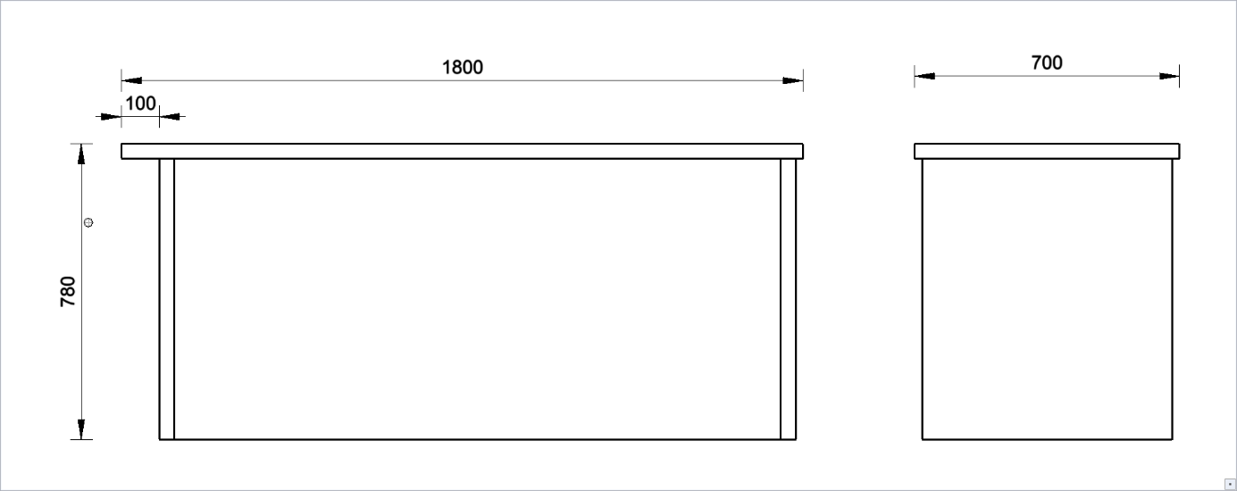

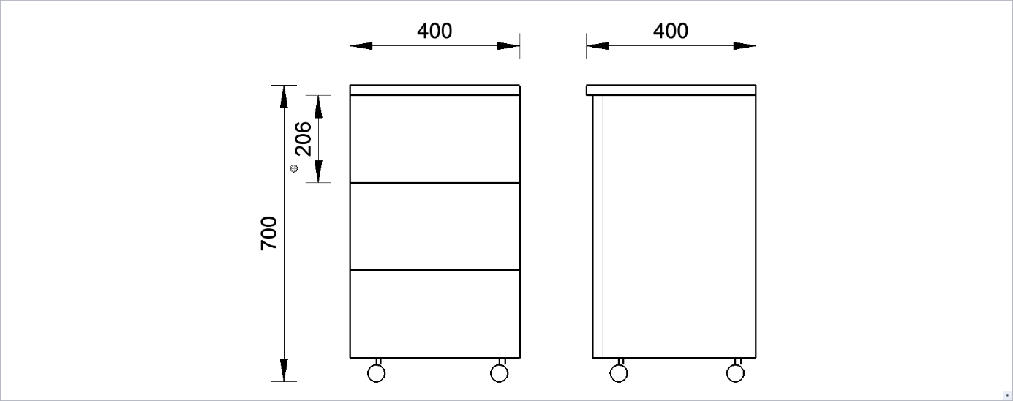

Pozycja 2 - Stół konferencyjny
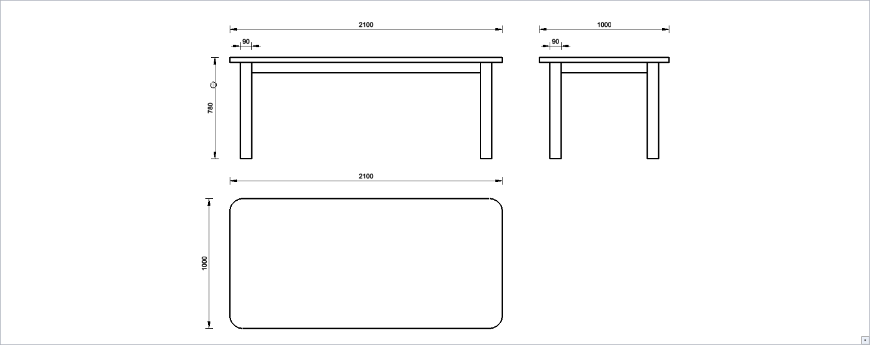

Pozycja 4 – Szafa aktowa
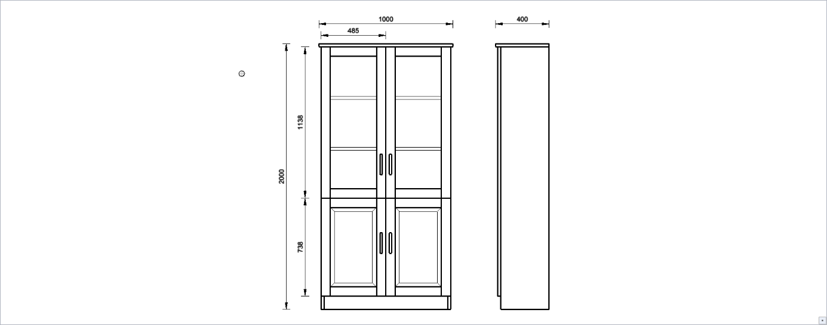

Pozycja 5 – biurko z kontenerem i podstawką
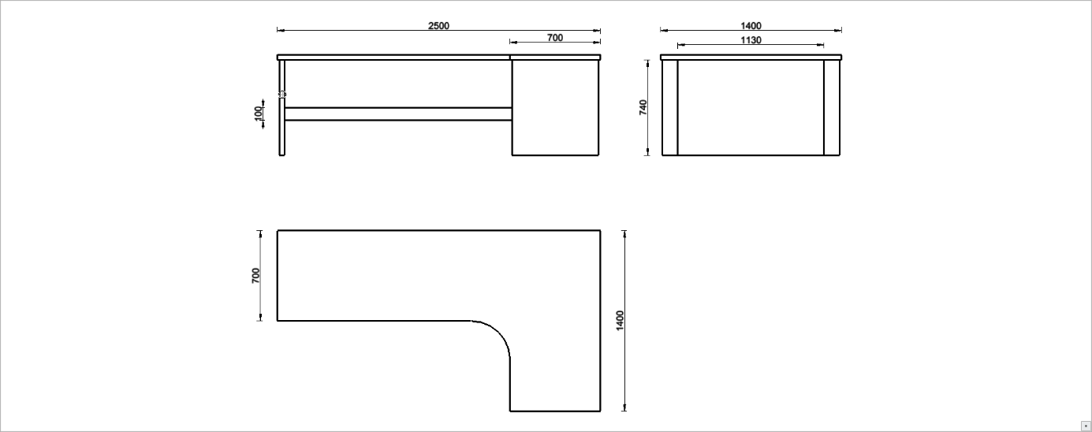
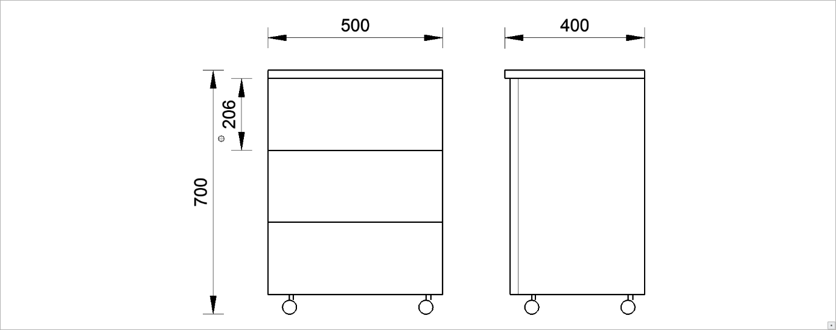
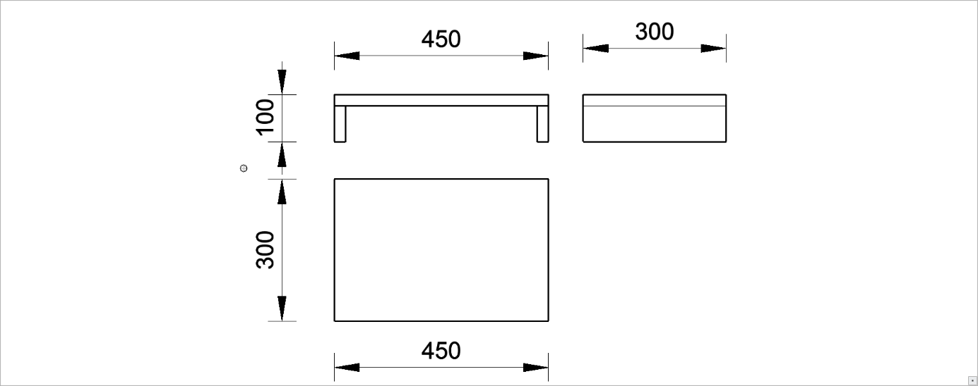

Pozycja 6 – Szafa aktowa


Pozycja 7 – Szafa aktowa
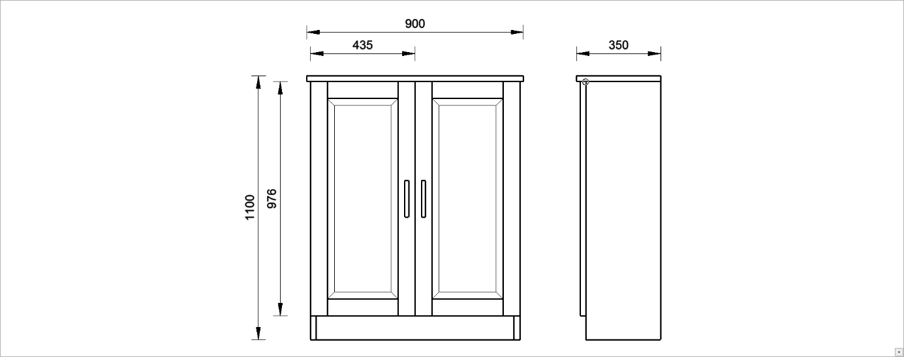

Pozycja 8 – biurko z kontenerem
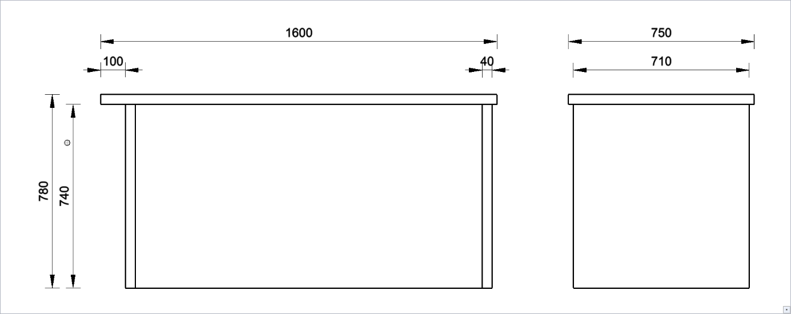

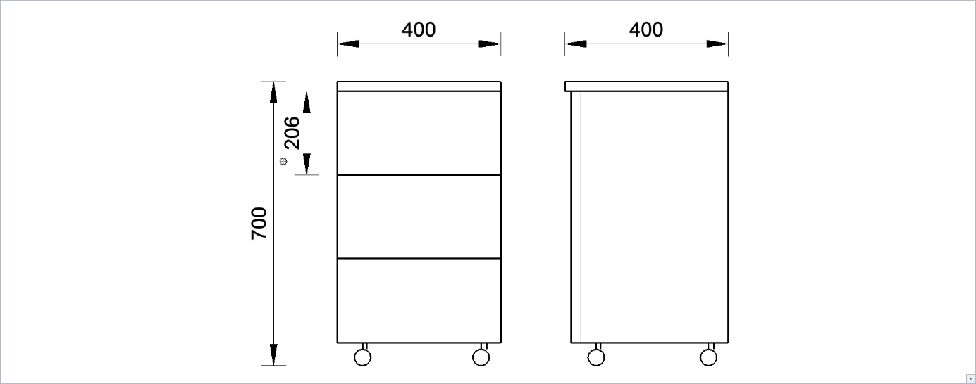

Pozycja 9 – Szafa aktowa
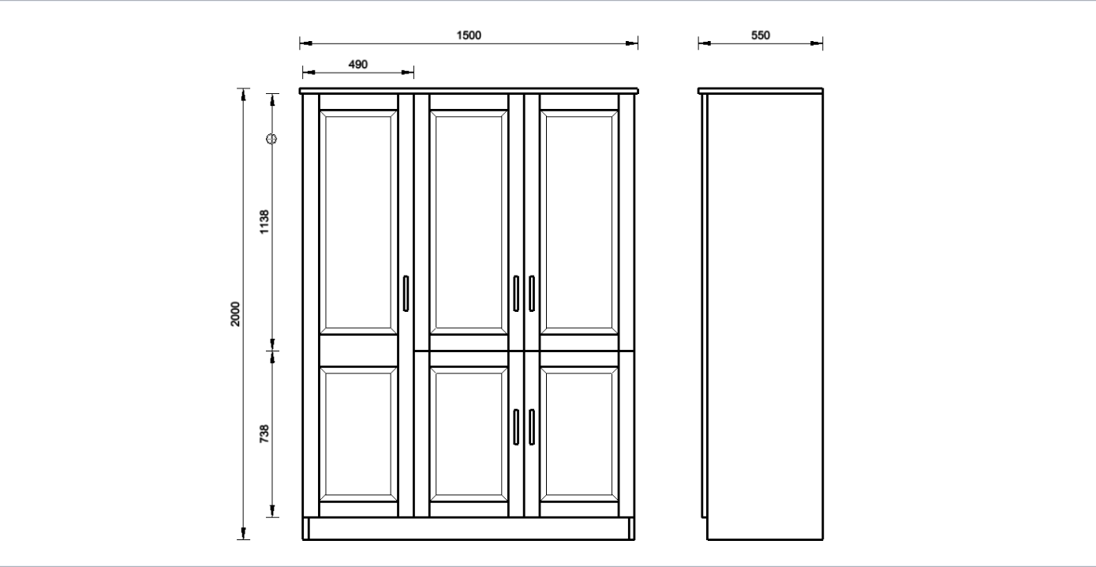

Pozycja 10 – stół okolicznościowy


Pozycja 11 – sofa biurowa
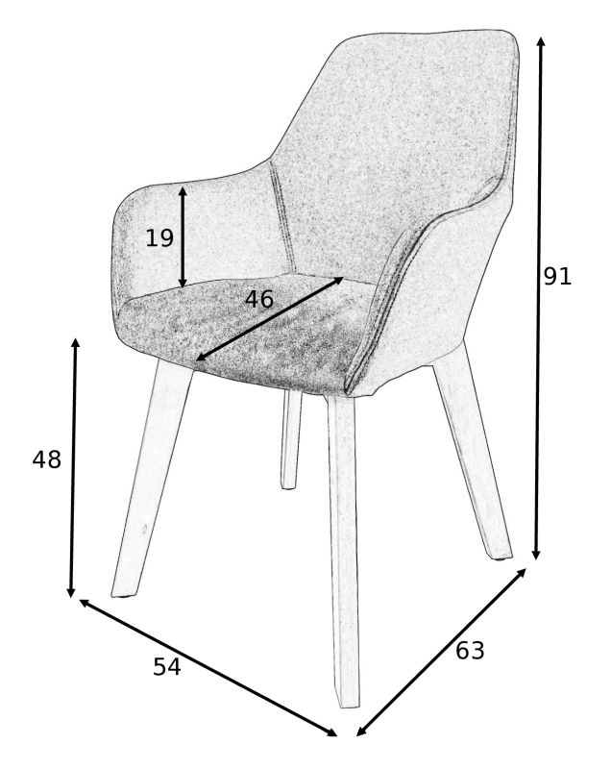

Pozycja 12 – biurko z kontenerem i podstawką
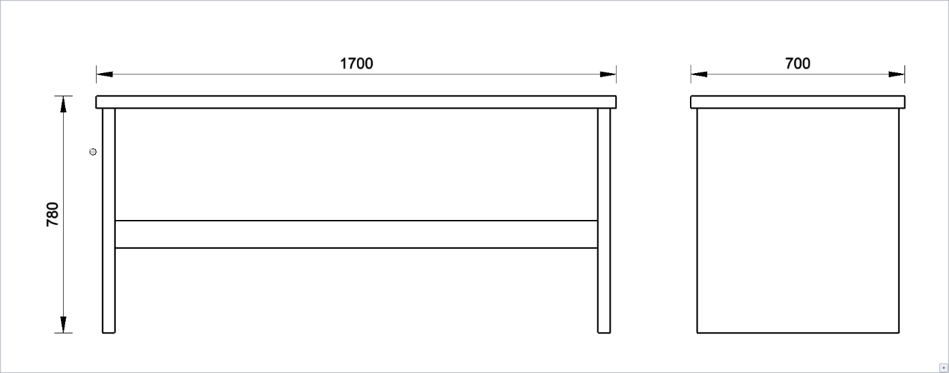
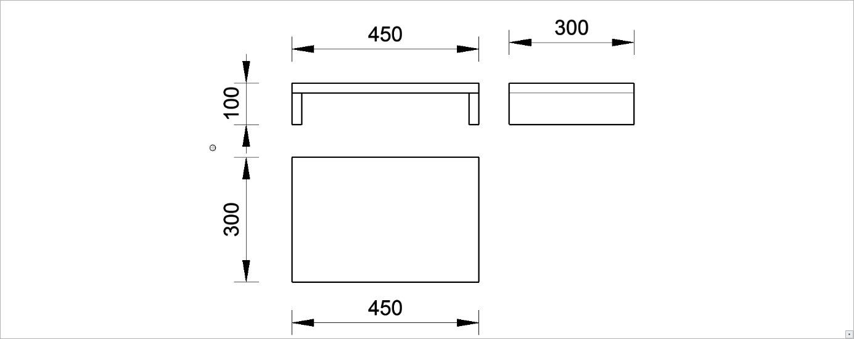

Pozycja 13 – Szafa aktowa
